백엔드프로그래밍 lab 8 / 60202215 심주완

1번 제출물

2번 제출물

3번 제출물

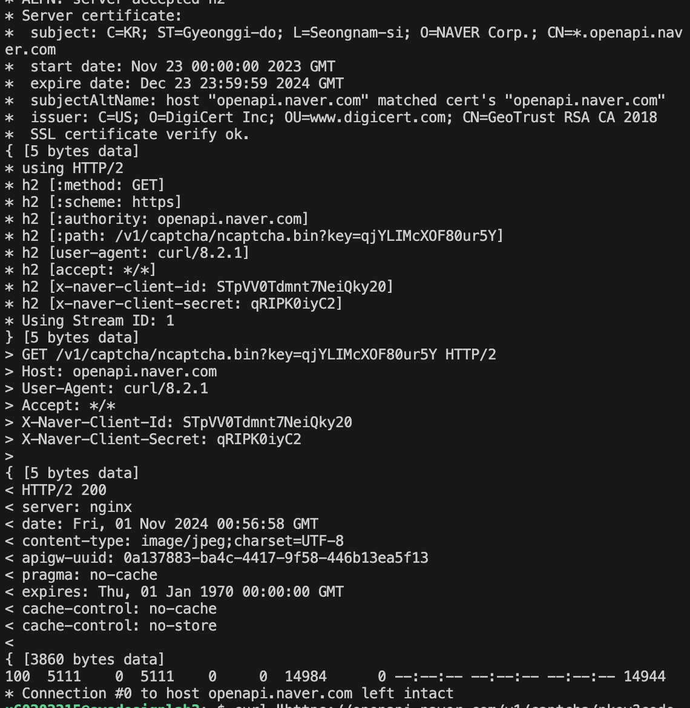

Vs code를 사용하여 폴더를 열고 captca.jpg를 확인하였습니다. c

4번 제출물

5번 제출물

6번 제출물

